轻觉项目

需求规格说明书

Ver:1.0.0

客户方签字：

项目负责人签字：

目 录

1 概述 4

1.1 编写目的 4

1.2 项目背景 4

1.3 文档团队 4

1.4 项目管理团队 4

1.5 项目假设与约束 4

2 项目前景与范围 5

2.1 项目前景 5

2.2 项目范围 5

3 需求概述 5

3.1 角色(用户)分析 5

3.2 产品特性 6

3.3 功能列表 6

3.4 权限列表 7

4 功能性需求 7

5 非功能性需求 10

5.1 指标参数 10

5.1.1 性能参数 10

5.1.2 并发用户数 10

5.1.3 数据容量 10

5.2 硬件服务器及网络需求 10

5.2.1 网络拓扑 10

5.2.2 软硬件环境 10

5.2.3 网络需求 11

5.3 扩展性 11

5.4 安全性 11

5.5 可维护性 11

5.6 可用性/可靠性 11

5.7 运营培训需求 11

6 附录 12

6.1 修改记录 12

# 概述

## 编写目的

本文档作为项目实训流程项目的需求说明书，使该项目更切实有效，并作为后续项目开发、测试、验收的最主要依据文献。

本文档的编制是为了让用户和软件开发者双方对该开发软件的UI（User Interface）初始规定有一个共同的理解，定义所要开发软件的用户界面布局、风格等设计目标。是整个项目中软件产品开发设计与实现的重要根据，也是软件产品的测试和验收的依据。

## 项目背景

项目名称：轻觉

项目的提出方： 柴米油盐酱醋茶团队

项目目标：使每一位用户都能拥有良好的睡眠状态

## 文档团队

柴米油盐酱醋茶小组

## 项目管理团队

柴米油盐酱醋茶小组

组长：王洁

组员：侯苏洪、李建辉、宋莹然、李敬单、康润芳

## 项目假设与约束

约束条件：

1. 开发人员少。
2. 开发期限短。

假设：无。

# 项目前景与范围

## 项目前景

现阶段生活节奏快、生活压力大，渐渐的很多人都有了失眠的状况。这款小程序就是利用声音、图片以及其他的助眠方式，有效的帮助用户更好的入睡。

项目范围：

选择助眠的音乐类型

听音乐入眠

针对不同的失眠种类有不同的解决办法

看图片、动图入眠

查看有关助眠的商品等

超出范围：

无。

# 需求概述

## 角色(用户)分析

本项目的用户为难以入眠的人群。

## 产品特性

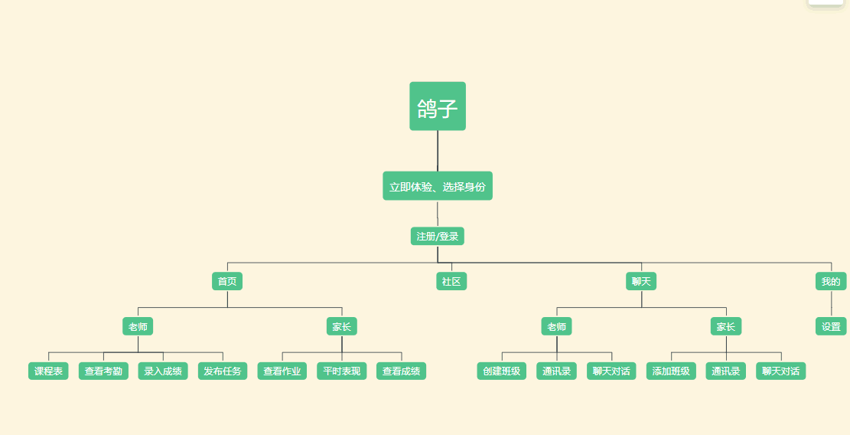

## 功能列表

选择助眠的音乐类型

听音乐入眠

针对不同的失眠种类有不同的解决办法

看图片、动图入眠

查看有关助眠的商品等

## 权限列表

无

# 功能性需求

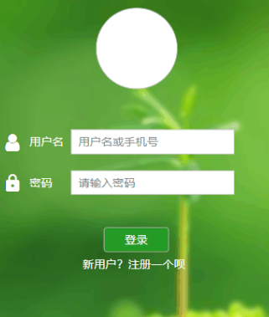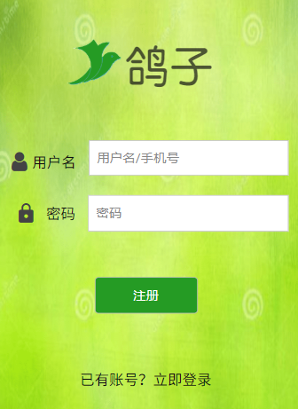

1．登录 2.注册

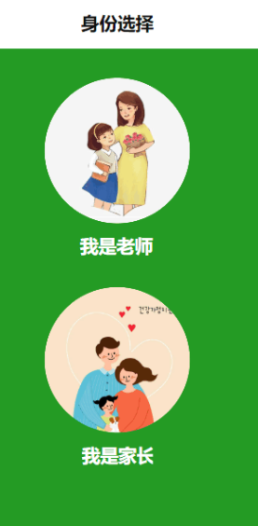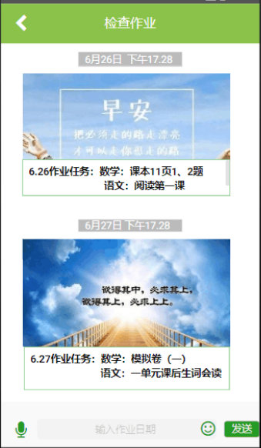

3.身份选择 4.家长查看孩子作业

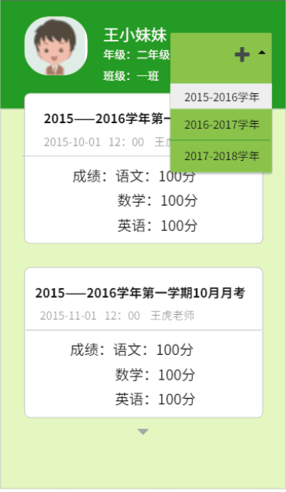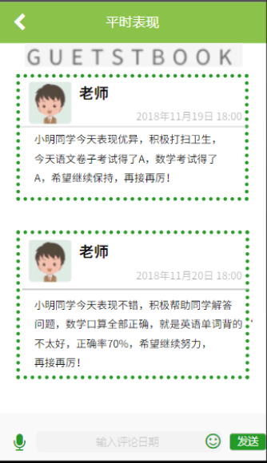

5.家长查看孩子成绩 6.家长查看孩子平时表现

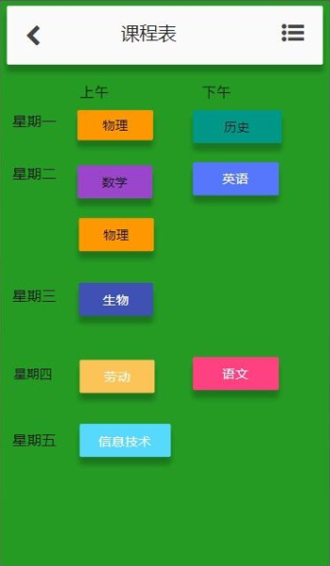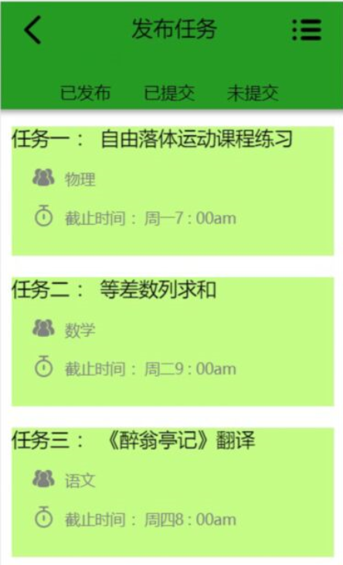

7.家长查看孩子课程表 8.老师发布任务

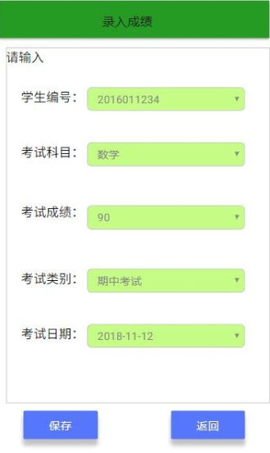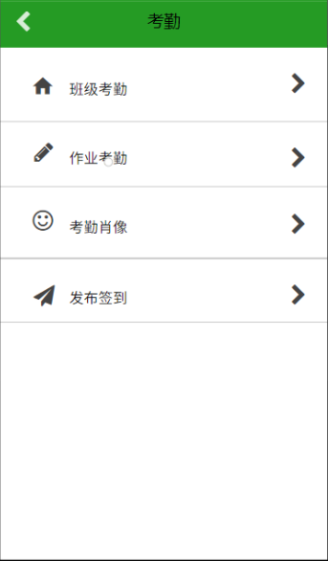

9.老师录入学生成绩 10.老师查看考勤情况

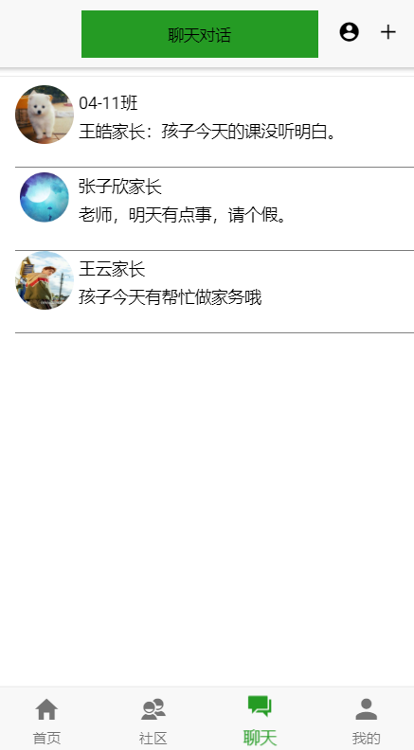 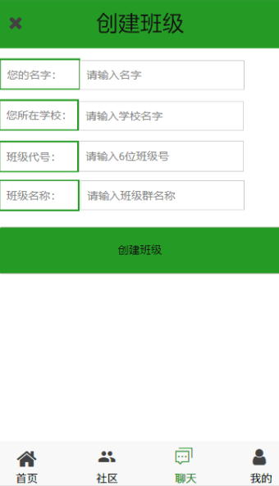

11.聊天界面 12.创建班级

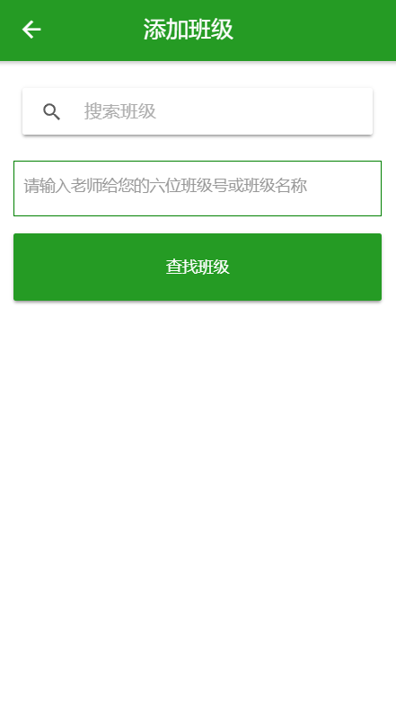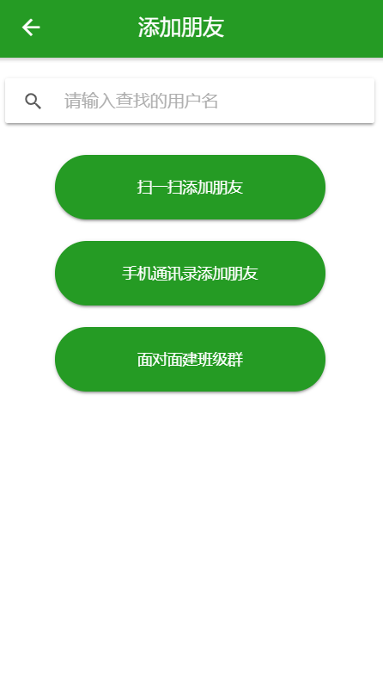

13.添加班级 14.添加朋友

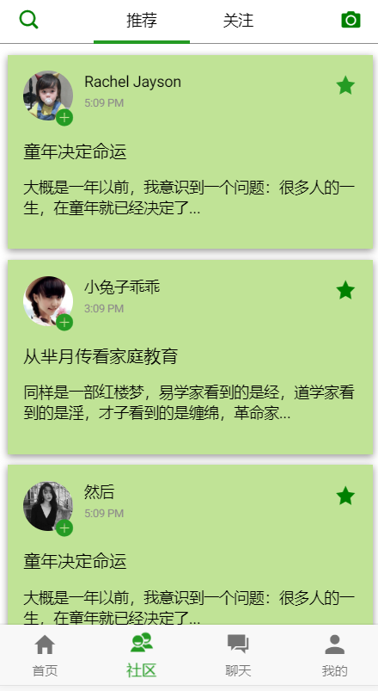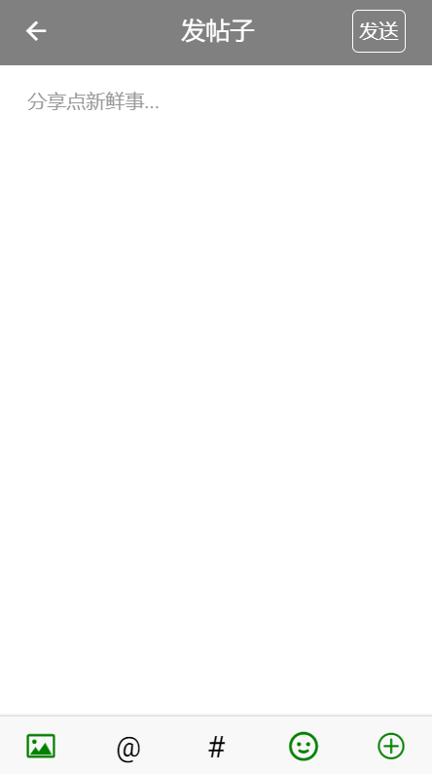

15.查看社区动态 16.发布帖子

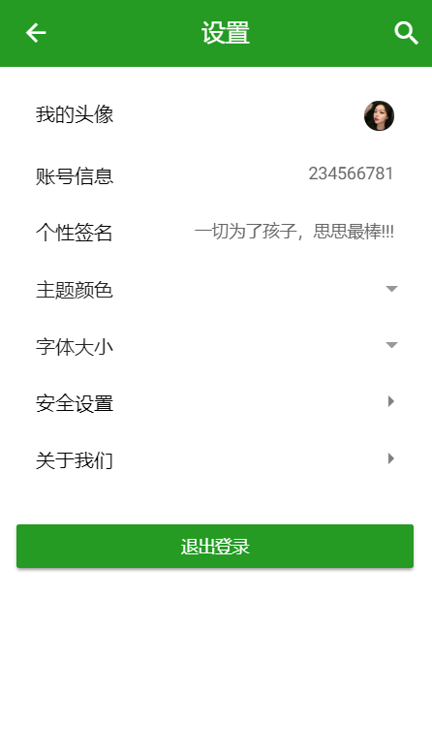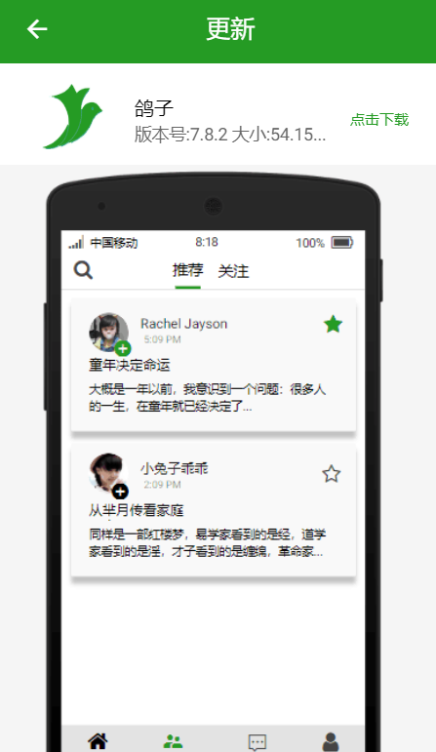

17.设置 18.版本更新

**……**

# 非功能性需求

## 指标参数

### 性能参数

流量耗用：正常运作1小时，流量不超过200K

CPU占用：cpu占用率不超过5%

电量耗用：正常工作一小时，耗电量不超过300mA

网络性能：正常运作，无闪退、无卡顿、无出现黑白屏、无出现崩溃现象、没有信息泄露等问题

**……**

### 并发用户数

200人

### 数据容量

10G

## 硬件服务器及网络需求

### 网络拓扑

无

### 软硬件环境

**软件环境**

客户端：移运端、PC端等。

服务器端：Windows操作系统。

**硬件环境**

无。

### 网络需求

无

## 扩展性

无

## 安全性

无

## 可维护性

无

## 可用性/可靠性

本系统功能模块为满足广大用户对中国参加奥运会的运动健儿的关注而创建的互动平台，能够完成对所有参赛项目中的运动员点赞投票，每名浏览者每天只能投票5次，运动员在页面的展示位置是根据投票结果动态改变的。

## 运营培训需求

无

# 附录

## 修改记录

|  |  |  |  |  |
| --- | --- | --- | --- | --- |
| 版本 | 修改人 | 修改时间 | 修改内容 | 核准 |
| V1.0 | 实训流程标准化第一轮演练柴米油盐酱醋茶实训小组 | 2019-05-29 | 文档撰写 |  |
|  |  |  |  |  |
|  |  |  |  |  |

盈利：

* + - 1. 和商家进行合作
      2. 社区发布一些广告